**TAREA**

1. ORDENA DE MAYOR A MENOR LOS SIGUIENTES NÚMEROS: **56-88-17-60-71-89**

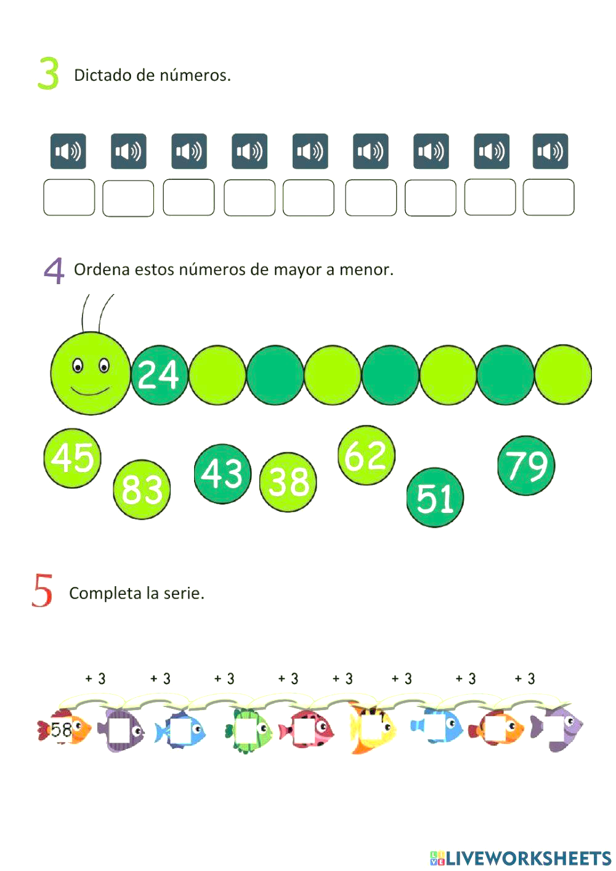

1. LEE LAS PISTAS Y ESCRIBI EL NÚMERO CORRESPONDIENTE:

ES EL POSTERIOR DE 84: ……………………….

ES EL ANTERIOR DE 87: ………………………..

1. OBSERVA LA IMAGEN Y ESCRIBI **SOLITO** UNA ORACION:



………………………………………………………………………………………………………………………………………

1. ESCRIBI UN MEDIO DE TRANSPORTE SEGÚN INDIQUE:

ACUÁTICO: …………………………………………. TERRESTRE: ………………………………………

AÉREO: ……………………………………………….

1. DIBUJA UN PAISAJE DE DIA Y OTRO DE NOCHE:

|  |  |
| --- | --- |
|  |  |